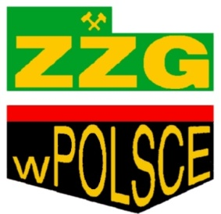
ZASIŁKI STATUTOWE WYPŁACANE PRZEZ ZZG W POLSCE PRZY P.G.’’SILESIA’’W 2019 ROKU.
NIEZDOLNOŚC DO PRACY POWYŻEJ 30 DNI 100,- zł
NIEZDOLNOŚĆ DO PRACY POWYŻEJ 30 DNI W WYNIKU WYPADKU PRZY PRACY 300,-zł
ZGON CZŁONKA ZWIAZKU 500,-zł
ZGON WSPÓŁMAŁŻONKA 200,-zł
ZGON RODZICÓW I TEŚCIÓW 200,-zł
URODZENIE DZIECKA 500,-zł
DOPŁATA DO IMPREZ ODDZIAŁOWYCH 30,-zł (NA KAŻDEGO CZŁONKA)
PONADTO DO DYSPOZYCJI CZŁONKÓW ZZG W POLSCE PRZY P.G.’’SILESIA’’ są:
DARMOWE KARNETY NA BASEN
DARMOWE KARTY WĘDKARSKIE (STAW ‘’KOPALNIOK’’ I ‘’KOZI’’)
DARMOWE KUFLE Z OKAZJI BARBÓRKI (NA ZAPISY)
PACZKI NA BOŻE NARODZENIE
DARMOWA POMOC PRAWNA
DARMOWY UDZIAŁ W SZKOLENIACH ZWIĄZKOWYCH (DLA CHĘTNYCH)
PLAN IMPREZ NA 2019 ROK.
KULIG W ZAKOPANYM 9-10 LUTY 2019
DZIEŃ KOBIET 8 MARCA 2019
ZAWODY WĘDKARSKIE MAJ 2019
ZŁAZ GÓRSKI WRZESIEŃ 2019
HALOWY TURNIEJ PIŁKI NOŻNEJ w WIELICZCE LISTOPAD 2019
BABSKI COMBER LISTOPAD 2019
ZABAWA GÓRNICZA GRUDZIEŃ 2019

